Kimpton®(金普頓®)酒店及餐廳即將登陸大中華區
精品酒店先驅為賓客打造暖心誠摯奢享
1936年，Bill Kimpton出生於美國堪薩斯州。從西北大學畢業之後，他的第一份工作是銷售打字機。之後，他轉行進入投資銀行，成功完成了多個酒店融資項目。積累積了一些酒店管理經驗之後，1981年，Bill Kimpton在舊金山創立了第一家Kimpton Hotel (金普頓酒店)—Clarion Bedford Hotel。 Bill Kimpton希望可以打造一個精美、宜居又時尚的“賓客之家”，而不是一個巨大而冰冷的酒店。從此，那個曾經在“大富翁”遊戲中最喜歡收集酒店的男孩成為了“精品酒店”概念的創始人，永遠改變了美國乃至世界的酒店格局。

如今，Kimpton®(金普頓®)酒店及餐廳在全球共有超過66家酒店，另有20家在建。作為美國最早建立的精品酒店之一，Kimpton®(金普頓®)酒店及餐廳擁有奢而不驕的風格、細緻而富有人情味的真摯服務、對於本地文化的完美融合以及與知名廚師合作的餐廳。 2015年加入InterContinental Hotels(洲際酒店集團)之後，Kimpton®(金普頓®)酒店及餐廳進一步拓展至全球，酒店不僅做到了“深受本地歡迎”，來自世界各地的賓客得以在入住金普頓酒店的過程中體味格調非凡的設計理念，領略獨具一格的本土風情，享受真摯暖心的人性化服務。
秉持“設計為先”的獨特理念
每家Kimpton®(金普頓®)酒店都有著自己的名字，就像位於西雅圖的Kimpton Alexis Hotel、加州聖巴巴拉的Kimpton Canary Hotel和邁阿密的Kimpton EPIC Hotel等。不管風格如何，每家酒店都秉承“設計為先”的獨特理念，以充滿細節的巧思與創意突顯每家酒店的不同特色。
Kimpton De Witt Amsterdam便是Kimpton®(金普頓®)酒店及餐廳注重設計的代表之作。 Kimpton De Witt Amsterdam位於荷蘭阿姆斯特丹，是品牌首次進駐歐洲開的第一家店。酒店內部採用了多處荷蘭本土設計師與藝術家的作品。酒店採用歐式極簡約風格，247間客房設計精緻，充滿了多層次的細節。其中多間客房置於17世紀建築之中，改造後簡約的歐式設計、歷史的沉澱與金普頓的精緻感相統一。 The Little House是Kimpton De Witt Amsterdam的標誌性套房之一，這間三層樓的套房曾是荷蘭戲曲作家P.C. Hooft的童年住所。在酒店內隨處與歷史相遇，這是Kimpton®(金普頓®)酒店及餐廳為大家精心準備的驚喜。
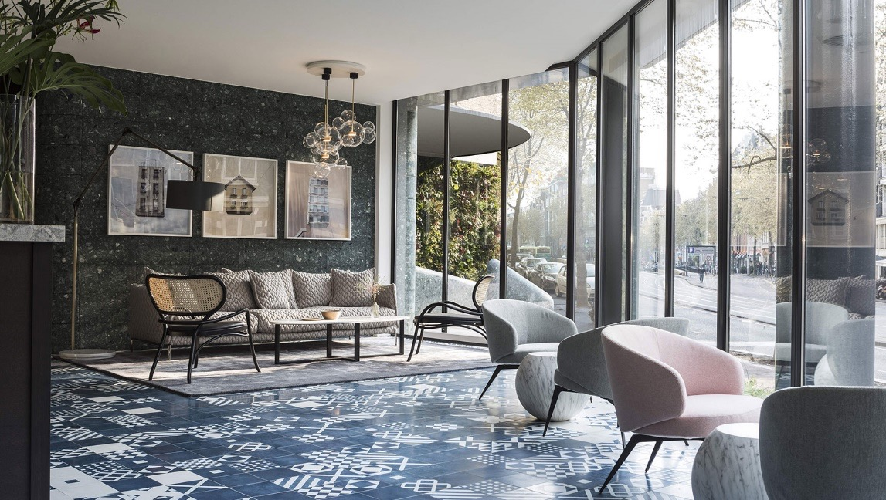
Kimpton De Witt Amsterdam大堂

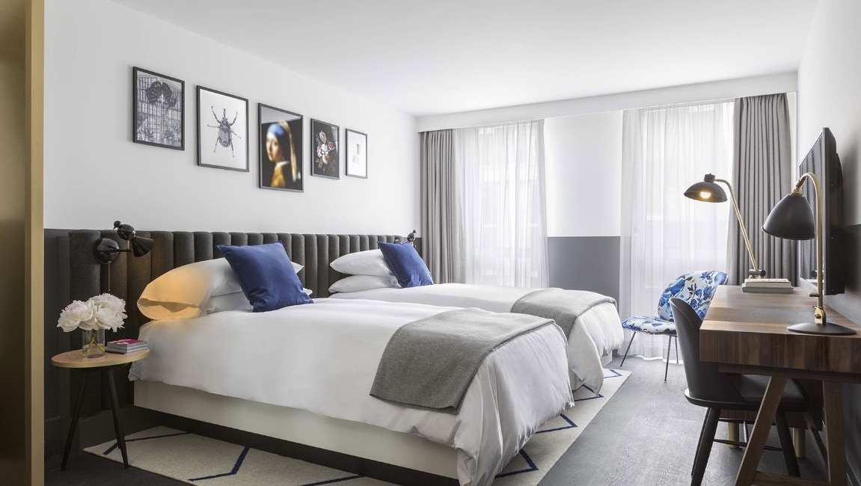
Kimpton De Witt Amsterdam客房
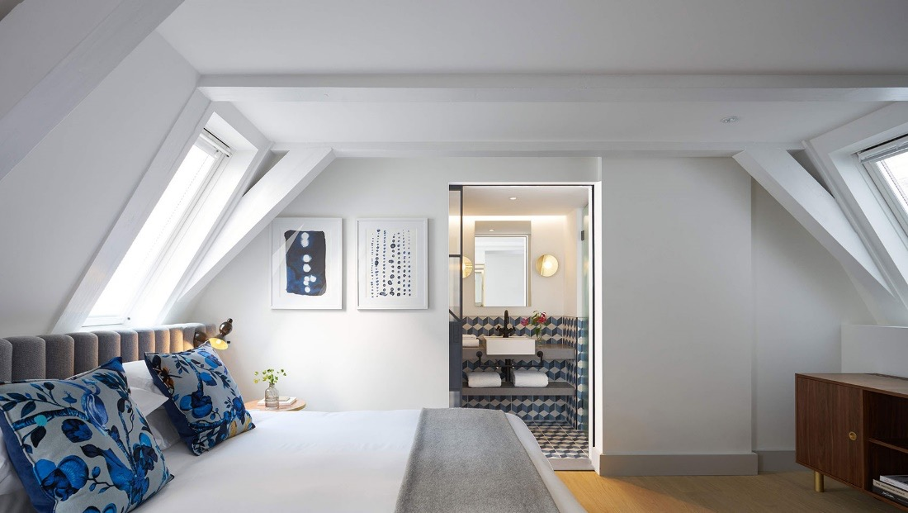
Little House
相比於Kimpton De Witt Amsterdam的歷史感，位於芝加哥的Kimpton Gray Hotel則充滿了現代生活方式的摩登氣息。 Kimpton Gray Hotel就像倫敦薩維爾街（Savile Row）的定制套裝——美麗、大膽又恰到好處。 Kimpton Gray Hotel所在建築曾是一座辦公樓，如今被改造成金融街上班族們津津樂道的精品酒店。酒店客房設計現代簡約，帶著一絲漫不經心——沒有一點刻意。正如酒店的名字，Kimpton Gray Hotel以“灰色”為主色調，搭配淺藍、黃銅與金箔點綴，打造多重反轉與對比，十分符合現代人的摩登審美。
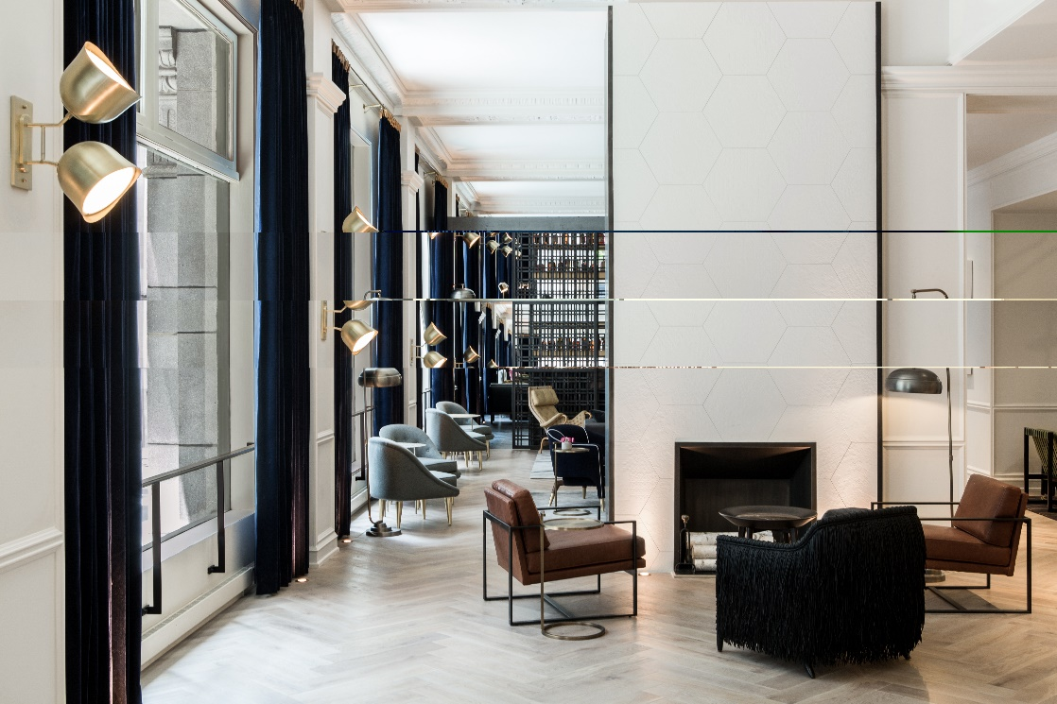
Kimpton Gray Hotel 大堂

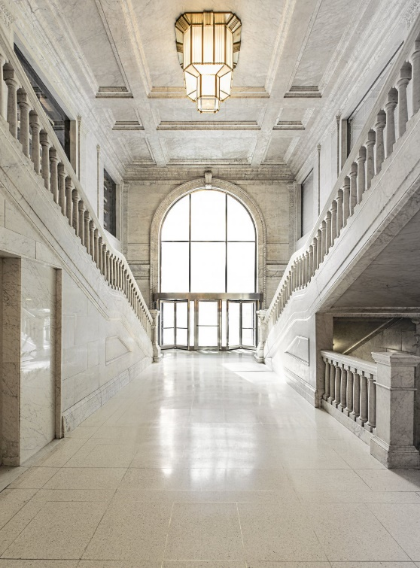
Kimpton Gray Hotel 大堂
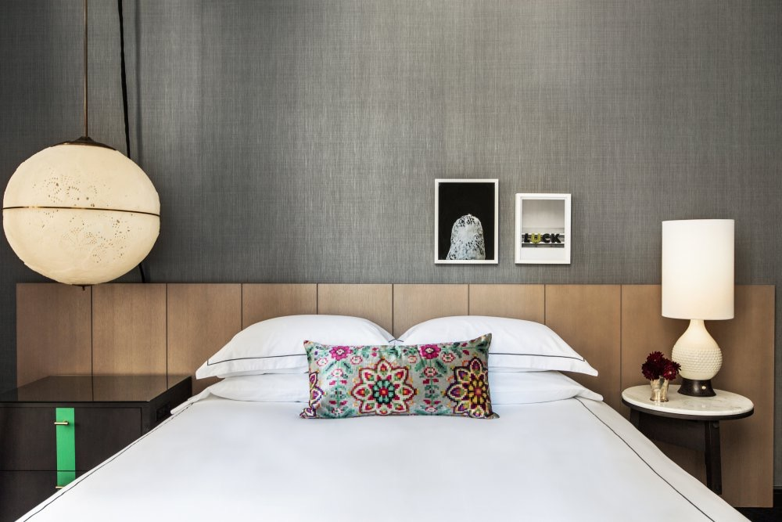
Kimpton Gray Hotel客房

備受本地推崇的餐廳和酒吧
餐廳與酒吧是Kimpton®(金普頓®)酒店及餐廳的另一亮點。品牌樂於挖掘本地風味，利用本地食材，與名廚合作，無論是遠道而來的旅客還是本地食客，都能享受十分正宗的饕餮。

Kimpton Seafire Resort and Spa的主餐廳Ave位於大開曼島，是品牌旗下餐廳無論環境還是美食都充分融合本地風情的絕佳範例。 Ave環境輕鬆，視野遼闊，將七哩灘的風景盡收眼底，充滿了閒適氛圍與加勒比情調。餐廳利用本地新鮮海產製作地中海式菜餚， 以輕餐小食為主，老少咸宜，適合親友在此輕鬆團聚，品味美味的同時欣賞美景。 Ave行政主廚Massimo De Francesca具有超過18年的豐富料理經驗，善於以本地口味為基礎的創意菜系。作為明星廚師，他數次做客電視與廣播節目，常常被《紐約郵報》《今日美國》等著名刊物報導。 Massimo De Francesca深知大開曼島的美食多樣性，他運用自己的豐富國際料理經驗立足本地食材、研究本地口味、開拓創意美食，為顧客提供獨一無二的美味體驗。
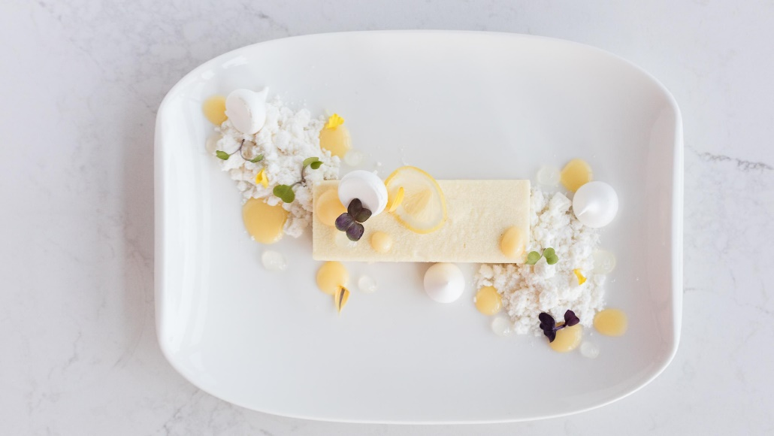
Ave美食
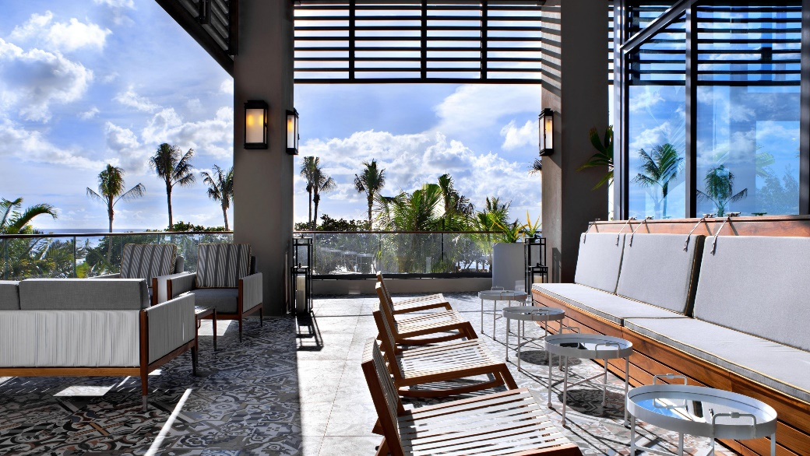
Ave内部
與悠閒度假風格的Ave不同，Vol.39酒吧與它所在的Kimpton Gray Hotel一樣更加融入周邊繁忙市中心的都市節奏。 Vol.39就像一本精裝書，既有充滿美感的裝幀，又不乏深邃的內涵。酒吧的名字來源於所在建築在翻修時期被發現的一批老式百科全書，這些百科全書被用來裝飾酒吧內壁。私密的環境中，鍍銀推車載著魚子醬、鵝肝、生蠔等豐富餐點，主菜與配料經過精心甄選，完美迎合芝加哥城中人士的高雅品位。古典與現代交相輝映，低調與別緻優雅並存，這是Vol.39深受芝加哥乃至世界賓客們歡迎的原因。酒吧行政主廚Brian Millman來自芝加哥郊區諾斯布魯克，擁有超過20年烹飪經驗的他是“吃在當地（Eat Local）”運動的堅定擁護者。他從20世紀30年代的小食與甜點中汲取靈感，結合本季與當地食材，創造出令人食指大動的精緻美味。
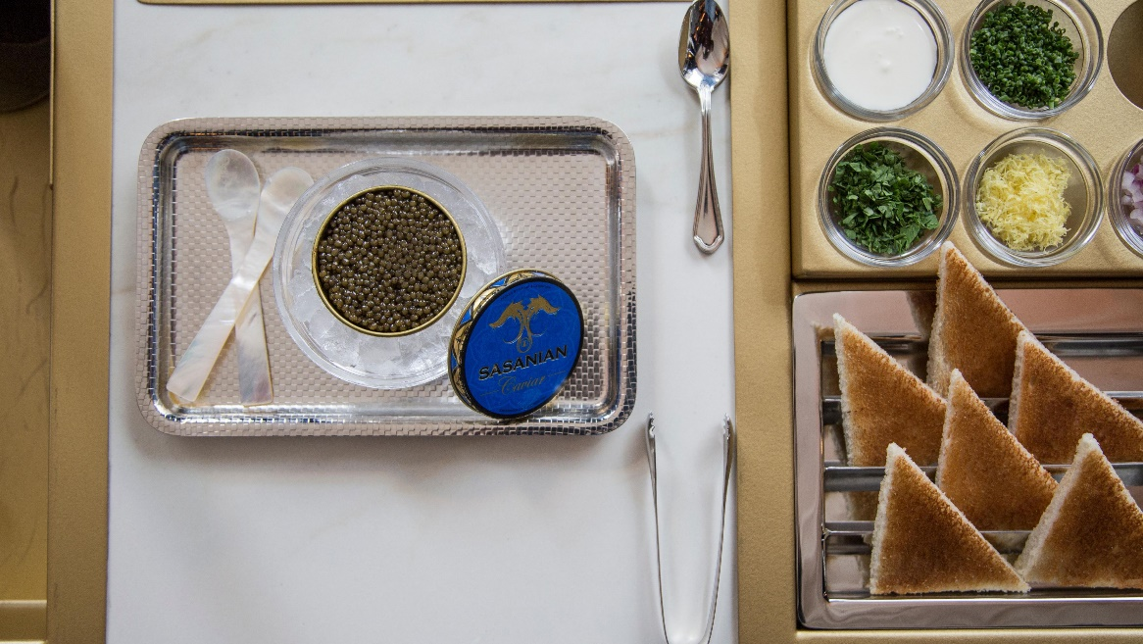
Vol.39美食
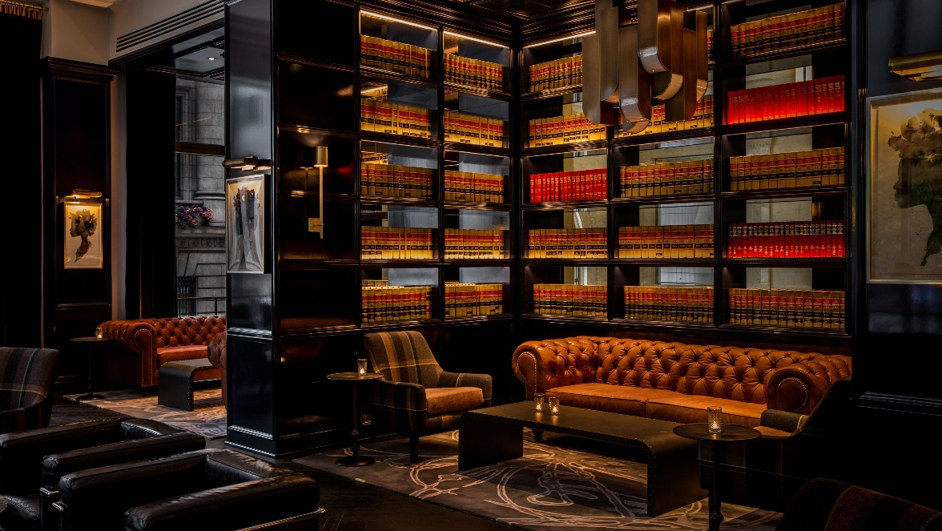
Vol.39内部
Kimpton®(金普頓®)酒店及餐廳一直致力於推廣本地文化。品牌還推出了“Like a Local”活動，官網定時上傳員工對於本地亮點的推介，讓賓客們更深入地了解本地特色。

以人為本的個性化服務
“以人為本”、兼具“個性與包容”是Kimpton®(金普頓®)酒店及餐廳品牌的非凡之處。品牌致力於建立人與人之間的情感連接，以精緻細節與暖心巧思打開賓客的心門，讓賓客享受奢而不驕的入住體驗。在這裡，入住、用餐不再只是留宿歇腳、飽餐一頓，而是一次身體與心靈的撫慰與放鬆。
“Wine Hour”是Kimpton®(金普頓®)酒店及餐廳旗下酒店保留的傳統之一。當年，Bill Kimpton開創第一家酒店Clarion Bedford Hotel時，每晚都會在酒店大堂與員工一邊飲酒一邊總結一天的工作。漸漸地，他們開始邀請住店客人們一同飲酒聊天。這一個傳統被延續下來，賓客們可以在這段時間免費品嘗美酒，並和其他賓客或者酒店員工閒談。這一個由金普頓獨創的傳統縮短了住客與酒店員工之間的距離，為賓客與員工們創造了許多美好的專屬記憶。
Kimpton®(金普頓®)酒店及餐廳首席執行官Mike DeFrino先生酷愛騎行，曾被員工們稱為“首席騎行官（Chief Bike Officer）”。 Mike認為，通過騎行，人們可以很好地了解一座城市。品牌推出了造型別緻的單車供賓客免費借用。免費單車的推出不僅推崇健康的生活方式，也為客人們提供了更多便利與選擇。

進駐大中華區，打造誠摯奢享
如今，Kimpton®(金普頓®)酒店及餐廳已遍布美國、進駐歐洲。去年，品牌宣布登陸大中華區，將為大中華區的賓客們打造別具一格的精品酒店。今年，我們即將迎來Kimpton®(金普頓®)酒店及餐廳首家進駐大中華區的酒店，——這家酒店剛剛被命名為金普頓大安酒店。金普頓大安酒店將坐落於台北，計劃於2018年開幕。設計靈感以兼具台北街景中交織與秩序並存的景象為出發，跳脫傳統的設計界限、融入台灣文化特色，對本地進行全然不同的詮釋。而金普頓大安酒店也將延續品牌享譽世界的餐廳名號，為旅客提供感官的極致饗宴，為台北打造新一美食打卡聖地。金普頓大安酒店將成為品牌的又一里程碑，從此，金普頓將把“精品酒店”的獨特風格帶來大中華區，引領大中華區酒店產業深入“精品”市場。
除了台北以外，金普頓還將在三亞海棠灣落戶，吸引更多國內外的時尚生活家。

關於Kimpton金普頓酒店及餐廳
金普頓酒店及餐廳起源於1981年的美國舊金山，是最早經營精品酒店的公司之一。Kimpton金普頓的經營宗旨是為賓客創造獨一無二的體驗，目前在全球經營超過60間酒店及70間餐廳、酒吧及酒廊，遍布美國、歐洲及加勒比海等地區的繁華鬧市、度假勝地及新興旅遊目的地。數十年來，Kimpton金普頓一次又一次實踐承諾，創造以賓客為本的各類設施與體驗。從啟迪思維、激發好奇心的設計概念，以至撫慰心靈的創新品味，每項細節均匠心獨運。Kimpton金普頓為賓客帶來的體驗往往極具意義，而且非常個性化。

Kimpton金普頓的雇主品牌文化一向獲得高度評價， Kimpton金普頓酒店及餐廳曾7次上榜《財富》“年度100家最佳雇主”。作為精品酒店品業的領導者，推動員工為賓客提供貼心服務，讓他們感到備受關懷的服務，正是金普頓與眾不同之處。

金普頓於2015年1月成為洲際酒店集團旗下的酒店品牌之一。詳細資料載於www.KimptonHotels.com。

關於洲際酒店集團
英國洲際酒店集團PLC[倫敦證券交易所：IHG，紐約證券交易所：IHG（ADRs）]在全球擁有十三大聞名遐邇的酒店品牌，其中包括洲際®酒店及度假村、金普頓®酒店及餐廳、英迪格酒店®、逸衡®酒店、華邑®酒店及度假村、皇冠假日®酒店及度假村、假日®酒店、假日度假酒店®、智選假日酒店®、Holiday Inn Club Vacations®、avid™ hotels、Staybridge Suites®和Candlewood Suites®。
洲際酒店集團旗下特許經營、租賃、委託管理和擁有的酒店近5,400家，共有近800,000間客房，遍布全球近100個國家和地區，並有超過1,700家在建酒店。洲際酒店集團忠誠客戶計劃—IHG®優悅會目前在全球擁有超過1億會員。
洲際酒店集團有限公司是集團控股公司，成立於英國，分別在英格蘭及威爾士註冊。洲際酒店集團在全球擁有超過375,000名員工，分別在各地的酒店及集團辦公室工作。訪問www.ihg.com 獲取酒店信息和預訂信息，訪問www.ihgrewardsclub.com 了解更多優悅會相關信息。有關洲際酒店集團的最新消息，請訪問：https://www.ihgplc.com/media ，或關注我們的官方微信公眾號：洲際觀點（wechat ID: ihgview）。

